Załącznik nr 1 do Ogłoszenia o wyłożeniu do publicznego wglądu zmiany planu
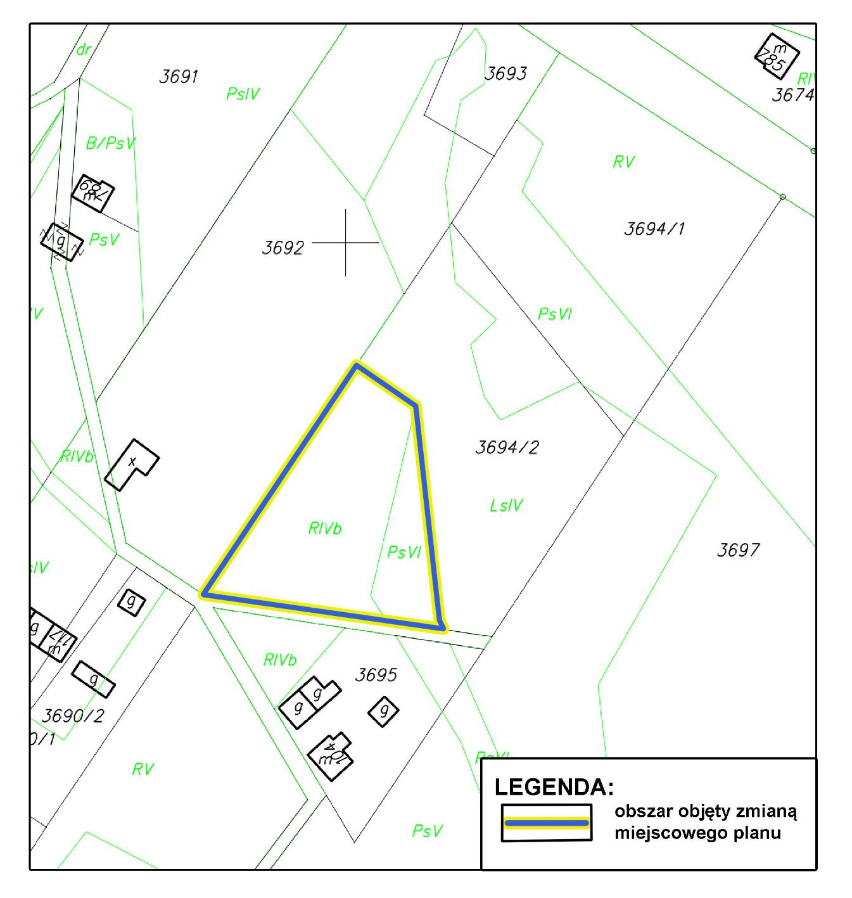

Załącznik nr 2 do Ogłoszenia o wyłożeniu do publicznego wglądu zmiany planu

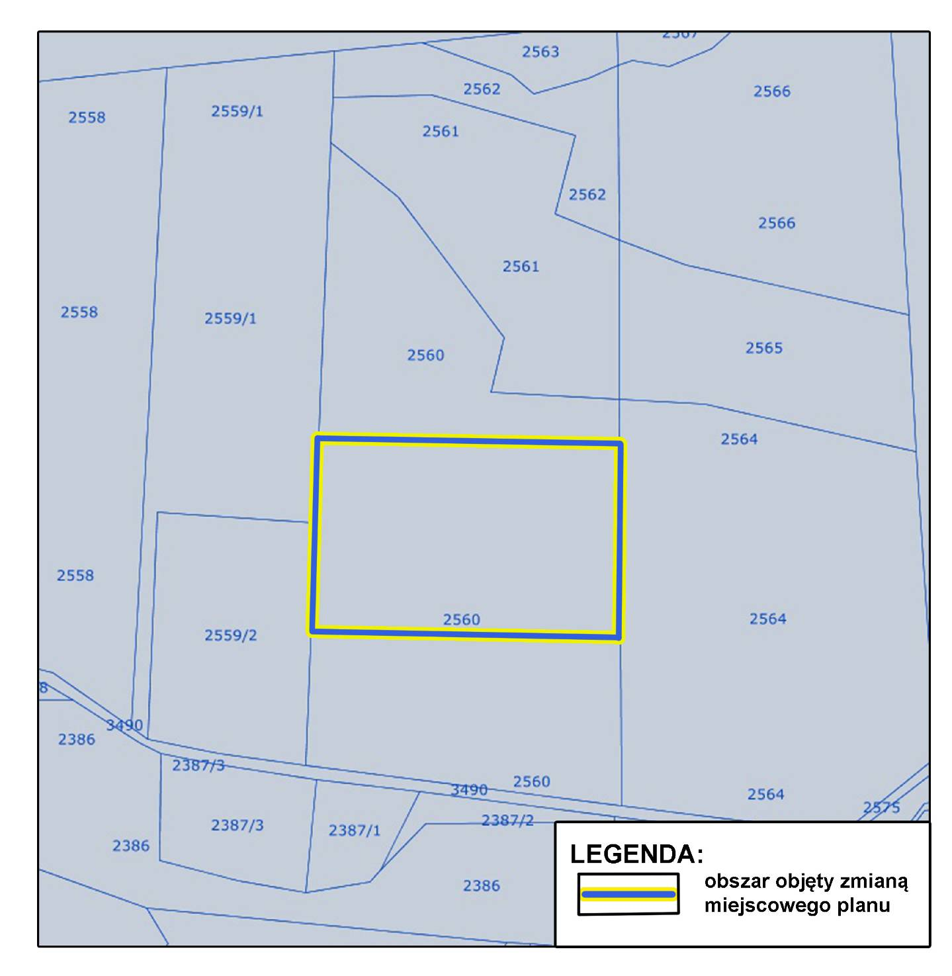

Załącznik nr 3 do Ogłoszenia o wyłożeniu do publicznego wglądu zmiany planu

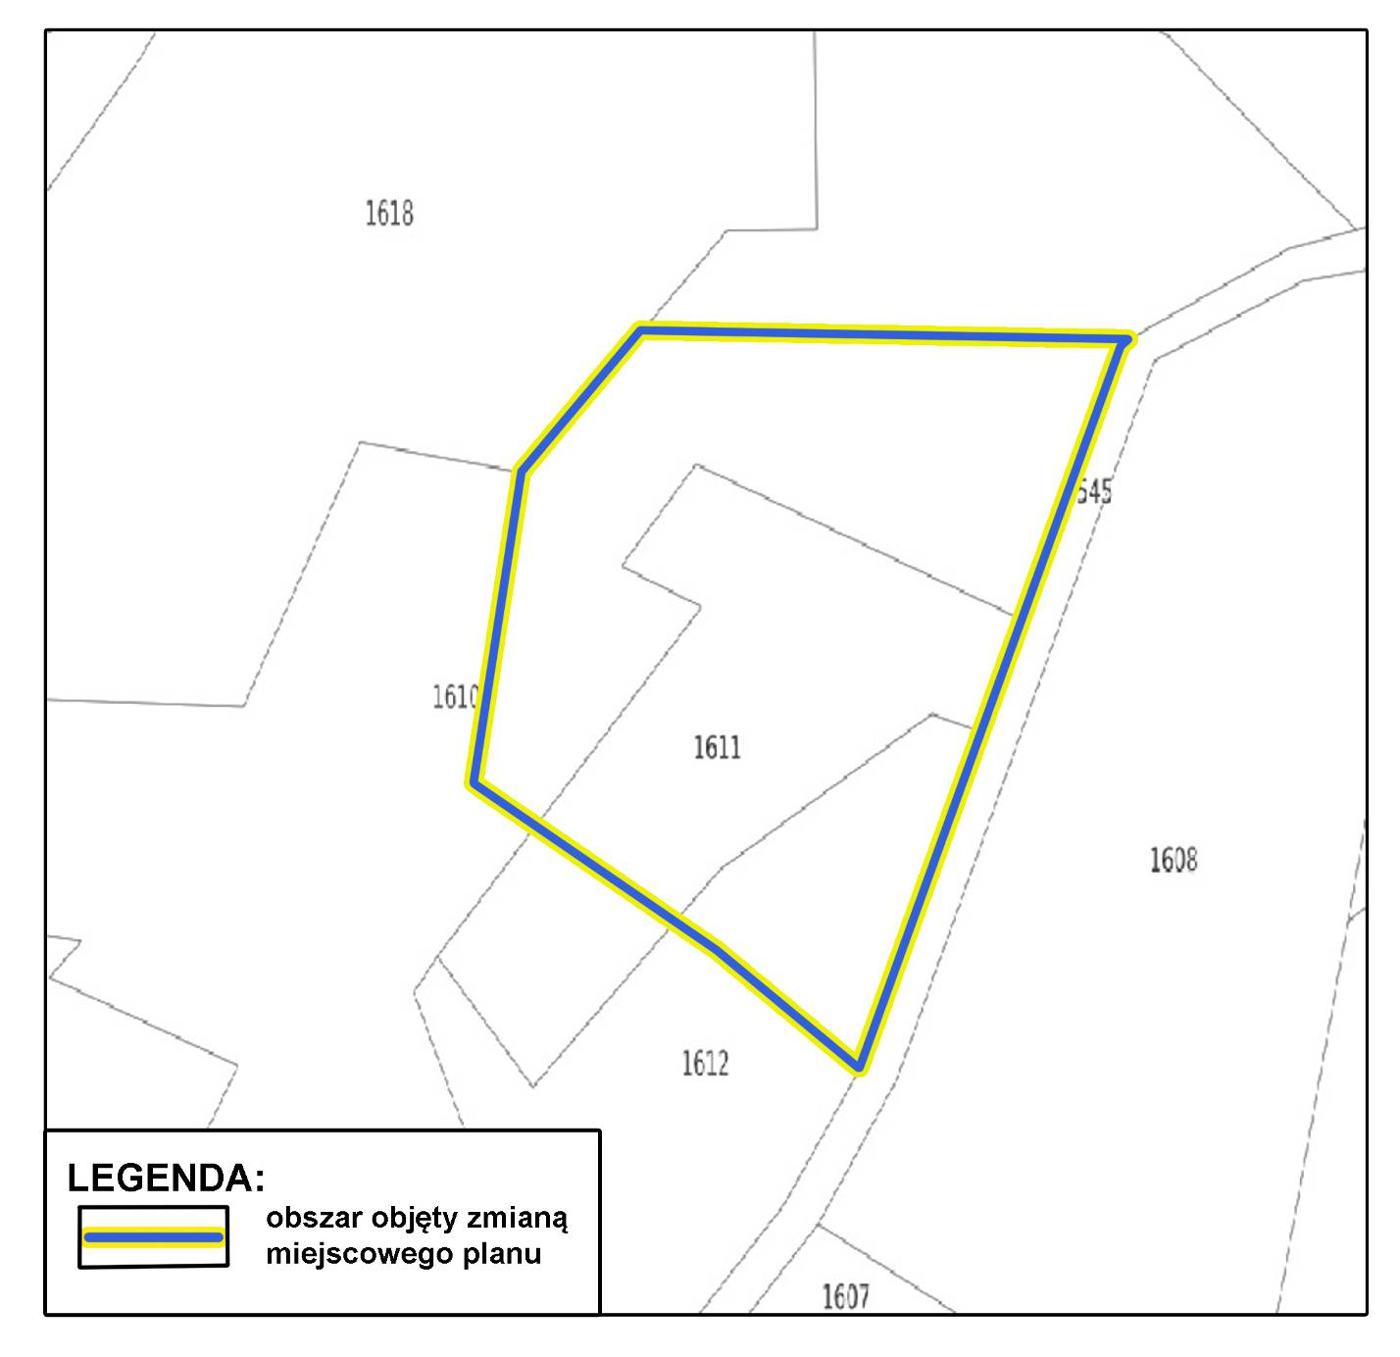

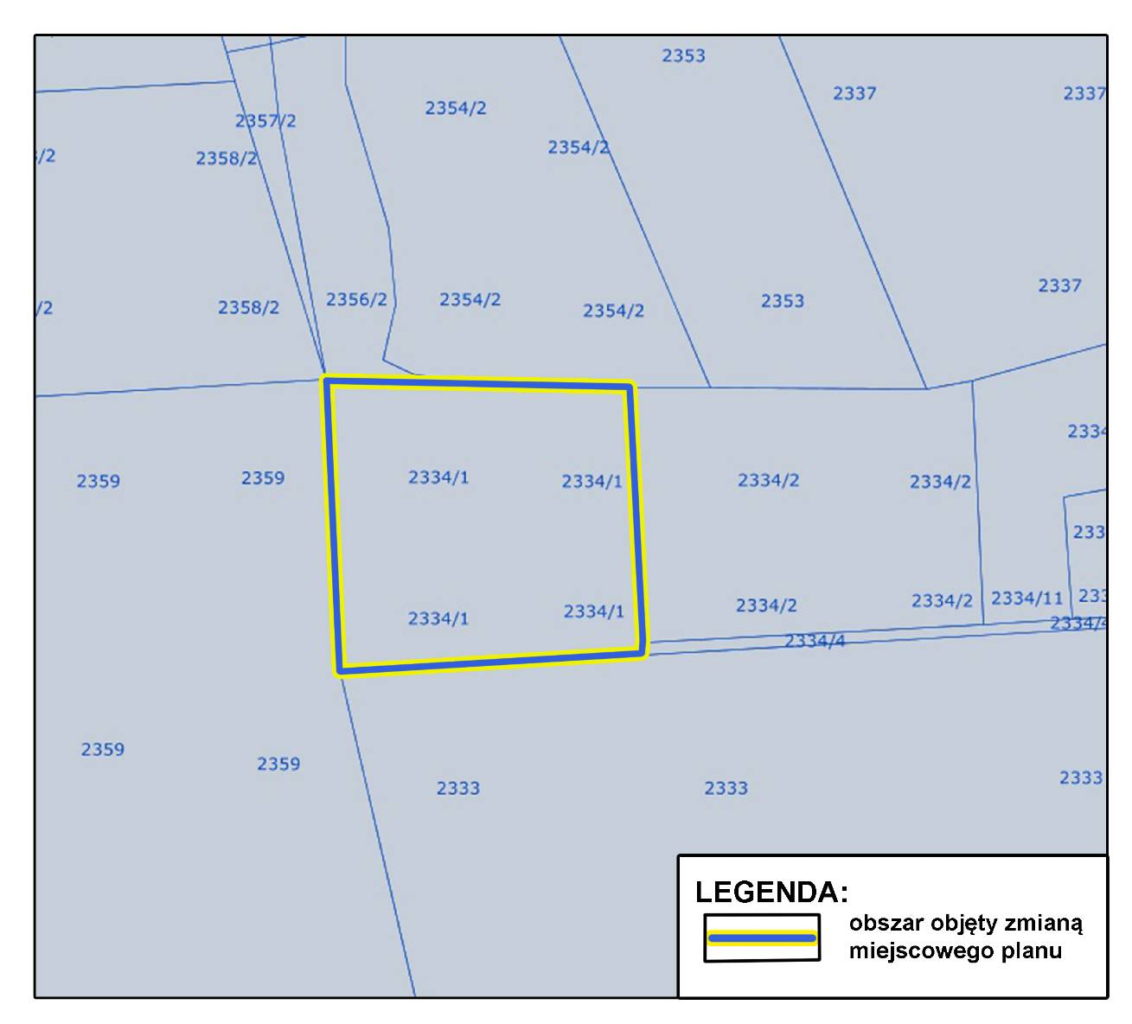
Załącznik nr 4 do Ogłoszenia o wyłożeniu do publicznego wglądu zmiany planu

